2^{ο} ΓΕΛ ΑΡΓΥΡΟΥΠΟΛΗΣ ΑΡΧΑΙΑ ΕΛΛΗΝΙΚΑ ΚΑΘΗΓΗΤΗΣ: Φουρφουρής Μ.

ΔΙΔ. ΕΝΟΤΗΤΑ: ΑΠΑΡΕΜΦΑΤΟ (βιβλίο Συντακτικού σελ. 84-89)
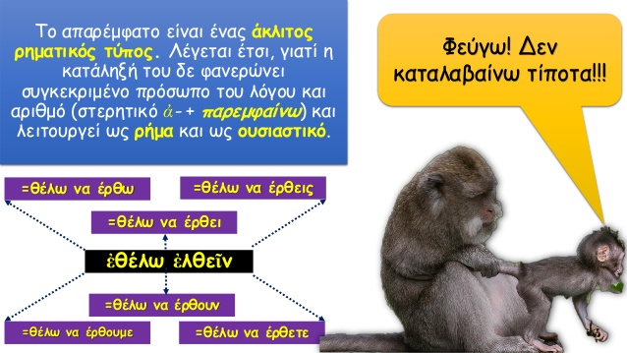

Διακρίνεται σε έναρθρο (δηλ. απαρέμφατο με άρθρο) και άναρθρο (δηλ. απαρέμφατο χωρίς άρθρο):
- Το έναρθρο απαρέμφατο αντιστοιχεί με όνομα ουσιαστικό και έτσι μπορεί να χρησιμοποιείται ως Υ, Α ή προσδιορισμός:
π.χ.
- Τό σιγᾶν κρεῖττον ἐστι τοῦ λαλεῖν.

2. Οἱ ἂνθρωποι φύσει τοῦ μανθάνειν ὀρέγονται.

- Το άναρθρο απαρέμφατο χρησιμοποιείται ως Α, Υ, Κ, προσδιορισμός.
π.χ.
- Ἔλεγον Κορίνθιοι οὐκ εἶναι αὐτόνομοι.

- Δεῖ τούς παῖδας γράμματα μαθεῖν.

- Τό λακωνίζειν ἐστί φιλοσοφεῖν.

Το Υ του απαρεμφάτου. Ταυτοπροσωπία-Ετεροπροσωπία
ΥΡ-ΥΑ Ρ
Κῦρος ὑπέσχετο δώσειν 5 μνᾶς. Ο Κύρος υποσχέθηκε ότι θα δώσει 5 μνες.
ΥΡ Ρ ΥΑ
Λύσανδρος ἐκέλευσε αὐτούς εἰς Λακεδαίμονα ἰέναι (=να πάνε). .........................................
Ο Λύσανδρος διέταξε αυτούς να πάνε στην Σπάρτη.
- Το απαρέμφατο ως Αντικείμενο ή Υποκείμενο. Ειδικό-τελικό απαρέμφατο
Με ειδικό απαρέμφατο:
ως αντικείμενο συντάσσονται:
-τα λεκτικά ρήματα (λέγω, φημί, ομολογῶ, ἀγγέλλω κ.λ.π.)
-τα δοξαστικά ρήματα δηλ. αυτά που σημαίνουν δόξαν=γνώμη (νομίζω, δοκῶ κ.λ.π.)
ως υποκείμενο συντάσσονται τα απρόσωπα ρήματα που έχουν παρόμοια σημασία με τα παραπάνω (λέγεται, ὁμολογεῖται, νομίζεται, δοκεῖ=φαίνεται).

Με τελικό απαρέμφατο:
ως αντικείμενο συντάσσονται:
-τα ρήματα που σημαίνουν επιθυμία (ἐπιθυμῶ, θέλω, βούλομαι, ὀρέγομαι)
-τα ρήματα που σημαίνουν προτροπή (προτρέπω, κελεύω, συμβουλεύω, πείθω)
-τα ρήματα που σημαίνουν απαγόρευση (ἀπαγορεύω, κωλύω)
-τα δυνητικά ρήματα (δύναμαι)
ως υποκείμενο συντάσσονται τα απρόσωπα ρήματα: δεῖ, χρή, πρέπει, προσήκει=αρμόζει, ἒστι=είναι δυνατόν, δοκεῖ=αποφασίζεται) και οι απρόσωπες εκφράσεις: ἀνάγκη ἐστί, δέον ἐστί, εἰκός ἐστί, καλῶς ἒχει κ.λ.π.
ΑΣΚΗΣΕΙΣ
- Να βρεθεί το είδος (ειδικό-τελικό) και το υποκείμενο των απαρεμφάτων και να δηλωθεί πού υπάρχει ταυτοπροσωπία και πού ετεροπροσωπία. Τέλος να μεταφράσετε:
Υ-ΥΑ Ρ Α/ τελικό/ταυτοπροσωπία
- Κέφαλος ἐβούλετο εἰς ταύτην τήν γῆν ἐλθεῖν. ................................
Μ(ετάφραση): Ο Κέφαλος ήθελε να έλθει σ΄ αυτήν την περιοχή.
Υ Ρ ΥΑ ΑΡ/ειδικό/ετερ. Κ
- Ξενοφῶν ἒλεγε τούτους οὐκ εἶναι πολεμίους. ........................................................
Μ: Ο Ξενοφών έλεγε ότι αυτοί δεν είναι εχθροί.
Υ Ρ ΑΡ/ΥΑ ΑΡ/τελικό/
- Ἀρίσταρχος ἒχων τριήρεις κωλύει ἡμᾶς διαπλεῖν.
Μ Ο Αρίσταρχος έχοντας τριήρεις εμποδίζει εμάς να διαπλέυσουμε.

- Τόν καλόν ἂνδρα εὐδαίμονα εἶναι λέγω.
Μ

5. Οὓτω (=έτσι) χρή ποιεῖν.
Μ

6. Νομίζεις δυστυχεῑν ἐμέ;
Μ

7. Ἐβουλεύοντο (=σκέφτονταν) την πόλιν τειχίζειν.
Μ

- Να βάλετε στην κατάλληλη πτώση το υποκείμενο του απαρεμφάτου, που βρίσκεται σε παρένθεση:

- Τισσαφέρνης ἠξίου (αἱ πόλεις) ἑαυτῶ ὑπηκόους εἶναι.

- Οἱ στρατιῶται ηὒχοντο (αὐτός) εὐτυχῆσαι.

